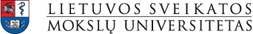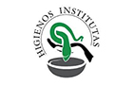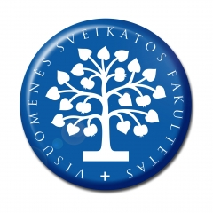
MA Šeimos medicinos klinika LIETUVOS SVEIKATOS MOKSLŲ UNIVERSITETAS
MEDICINOS AKADEMIJA
VISUOMENĖS SVEIKATOS FAKULTETAS
 Nacionalinis visuomenės sveikatos centras
prie Sveikatos apsaugos ministerijos
Kauno miesto savivaldybės
visuomenės sveikatos biuras

Konferencija
„Antimikrobinio atsparumo aktualijos šiandien“
2016 m. lapkričio 17 d.
Konferencija vyks Lietuvos sveikatos mokslų universiteto Visuomenės sveikatos fakultete,
110 auditorijoje (Tilžės g. 18, Kaunas)
Konferencija skirta šeimos ir kitų specialybių gydytojams, slaugytojams, visuomenės sveikatos priežiūros specialistams, vaistininkams

REGISTRACIJOS FORMA
Užpildytą registracijos formą prašome iki lapkričio 7 d. siųsti elektroniniu paštu:
vaida.bilinskiene@nvsc.lt

VARDAS  ………………………. | PAVARDĖ  ……………………………………………….………
PAREIGOS | ………………………………………………………
ORGANIZACIJA | ………………………………………………………
ORGANIZACIJOS ADRESAS | …………………………………………………….…
TELEFONAS  …………………………… | FAKSAS  …………………… | EL. PAŠTAS  ………………..
Kvalifikacijos pažymėjimas reikalingas □ Taip □ Ne

